Bewahrt, was wertvoll ist
Die innovative Oberflächenbehandlung B-Protect® von Bauwerk Parkett bewahrt zuverlässig die natürliche Schönheit des Holzes.
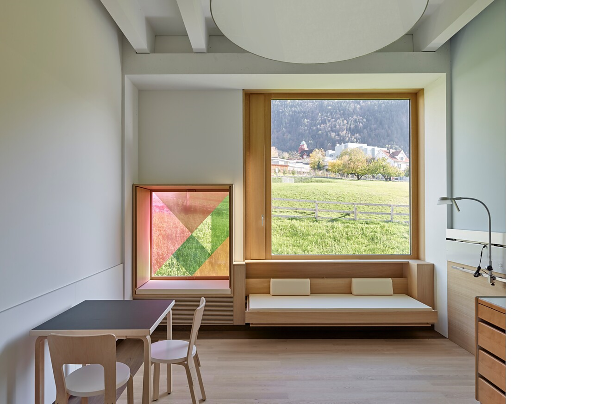

Im Jahr 2015 führte Bauwerk Parkett die Oberflächenbehandlung B-Protect® auf dem Markt ein. Seitdem hat der Schweizer Premiumhersteller sie kontinuierlich weiterentwickelt und den Marktbedürfnissen angepasst. Die sehr matte Veredelung ist nahezu unsichtbar und lässt damit behandelte Parkettoberflächen kaum von naturbelassenem Holz unterscheiden. Funktional bietet B-Protect® sämtliche Vorteile einer klassischen Versiegelung. Als «unsichtbarer Schutzschild» macht es Parkett äusserst strapazierfähig und pflegeleicht, sowohl für privaten Wohnbau als auch für hochfrequentierte Objektbereiche. Zahlreiche Referenzprojekte der letzten Jahre belegen dies eindrucksvoll.
Beim Neubau des Bettenhauses für das Kinderspital Graubünden in Chur entschieden sich die Architekten von Staufer & Hasler bewusst für hochwertiges Parkett von Bauwerk Parkett. Für die kinder- und familienfreundlichen Patientenzimmer fiel die Wahl auf die Landhausdiele Cleverpark 1250 mit B-Protect®-Oberfläche. Die warme, natürliche Holzoptik der Eichendielen schafft eine behagliche Atmosphäre und harmoniert perfekt mit den verbauten Holzelementen und -möbeln.

Voller Schutz und unbedenklich für die Wohngesundheit
Mindestens genauso wichtig wie die Optik und Haptik ist in einer Krankenhausumgebung ein geringer Reinigungs- und Pflegeaufwand beim Fussboden. Dies gewährleistet das Parkett im Bettenhaus des Kinderspital Graubünden dank der B-Protect®-Veredelung, die eine hohe Strapazierfähigkeit und eine sichere Wasser- und Chemikalienbeständigkeit garantiert. Die feine, mehrschichtige B-Protect®-Versiegelung wird in einem aufwendigen Produktionsverfahren im Werk aufgebracht, schliesst die Holzoberfläche vollständig und schützt so zuverlässig und dauerhaft vor den Einflüssen des Alltags. Dabei ist die Oberflächenbehandlung von Bauwerk Parkett frei von Weichmachern und anderen bedenklichen Inhaltsstoffen und entspricht dem hohen Anspruch des Schweizer Premiumherstellers an 100 % Wohngesundheit. Ein wichtiges Argument, besonders im Umfeld mit vielen Kindern, wie im Kinderspital Graubünden.
Für ein natürliches Aussehen und lange Farbechtheit
Die B-Protect®-Oberfläche hat im Vergleich zu anderen klassischen Versiegelungen einen extrem niedrigen Glanzgrad und erzeugt somit ein mattes und zugleich natürliches Aussehen, sehr ähnlich zu unbehandeltem Parkett. Die Versiegelung gibt die ursprüngliche Holzoptik authentisch und nahezu unverfälscht wieder. Zudem ist B-Protect® sehr UV-stabil und verzögert die natürliche Farbveränderung von Holz deutlich. Selbst bei längerer Lichteinwirkung bleibt die Veränderung minimal – für eine dauerhaft natürliche Anmutung des Fussbodens. Diese Farbechtheit beweisen auch unabhängige Tests (z. B. Holzforschung Austria, Prüfung der Lichtechtheit gemäss ÖNORM A 1605-12). Sie zeigen, dass die Farbveränderung infolge von UV-Strahlung bei Parkettböden mit B-Protect® weniger als halb so gross ist wie bei anderen handelsüblichen Parkettoberflächen.
B-Protect® ist neben naturgeölt und matt versiegelt die dritte Oberflächenbehandlung von Bauwerk Parkett und steht bei 13 Parkettkollektionen und für viele Farben zur Auswahl.
Für Presseanfragen wenden Sie sich bitte an
Rainer Häupl
bering*kopal GbR, Büro für Kommunikation
T + 49 (0) 711 74 51 759-16
rainer.haeupl@bering-kopal.de
www.bering-kopal.de
St. Margrethen (CH), im August 2025
Abdruck honorarfrei / Beleg erbeten

1 Beim neuen Bettenhaus für das Kinderspital Graubünden in Graubünden setzten Staufer & Hasler Architekten aus Frauenfeld auf die langlebige und strapazierfähige Oberflächenbeschichtung B-Protect® von Bauwerk Parkett. Foto: Roland Bernath für Staufer & Hasler Architekten AG
2 Die Oberflächenveredelung B-Protect® hat einen extrem niedrigen Glanzgrad und erzeugt somit ein mattes und zugleich natürliches Aussehen, sehr ähnlich zu unbehandeltem Parkett. Foto: Roland Bernath für Staufer & Hasler Architekten AG
3 Bauwerk Parkett bezeichnet die Oberflächenbeschichtung B-Protect® als «unsichtbarer Schutzschild». Abbildung: Bauwerk Parkett
1. |  | 2.
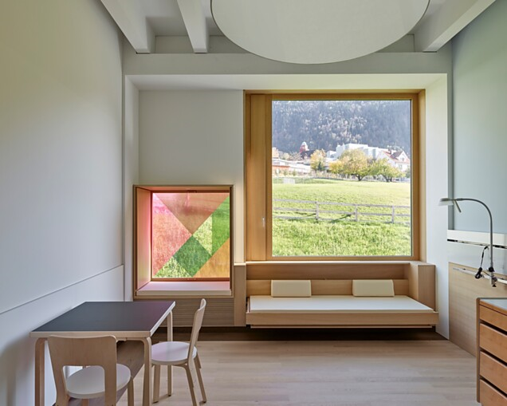 |  | 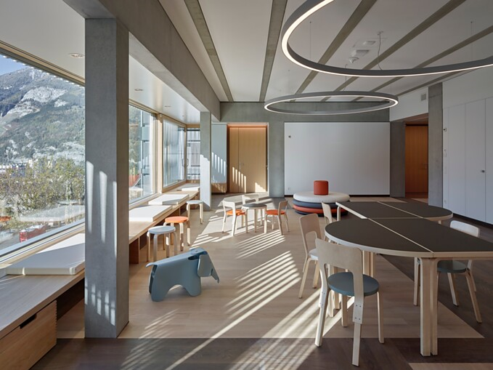
3.
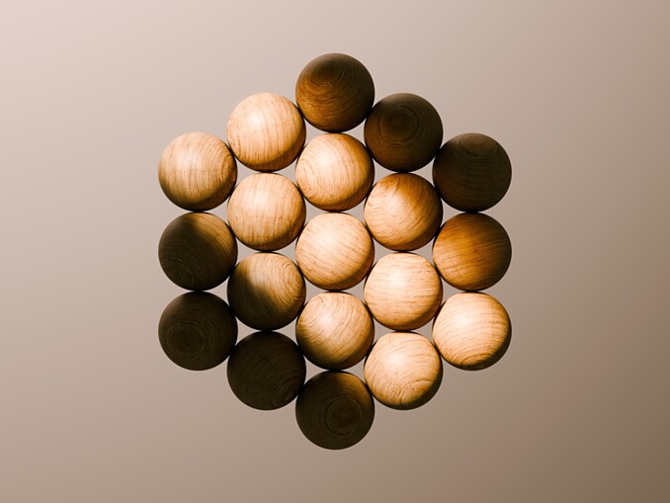

Bauwerk Parkett – Built for a lifetime
Was 1935 durch den Schweizer Pionier Ernst Göhner mit der Erfindung des Klötzli-Parketts begann, ist heute Massstab für anspruchsvolles Design und gesundes Wohnen. Wie jeder Baum und jedes Stück Holz, ist jede unserer verantwortungsvoll gefertigten Dielen einzigartig und beständig. Die Verschmelzung von Schweizer Ingenieurskunst und echter Natur schafft aussergewöhnliche Wohnerlebnisse – heute und für kommende Generationen.
bauwerk-parkett.com

